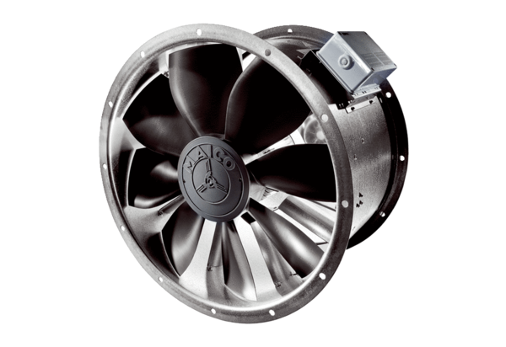DZL 45/6 BCsomagolási egység: 1 darabVálaszték: C
Termékszám: 0086.0085Gyártó: MAICO

